Минобрнауки России  
 Федеральное государственное бюджетное образовательное учреждение высшего образования «Нижегородский государственный архитектурно-строительный университет» (ННГАСУ)

Кафедра «Прикладной информатики и статистики»

**КУРСОВАЯ РАБОТА**

**по** **дисциплине** **«Веб-проектирование»**

**"** **Специализированная библиотека**"

|  |  |  |
| --- | --- | --- |
| Выполнил студент:  Группа ПРИ21.21/1 |  | Блинохватов И.Ю. |
| Проверила отчет:  кандидат. пед. наук, доцент |  | Ларичева Т.В. |

Нижний Новгород

2023

Оглавление

Введение 3

Глава 1. HTML-препроцессоры 4

1.Haml 4

2.Jade 5

3.Slim 6

Глава 2. Практическая часть 8

2.1 Описание выбранной области 8

2.2 Концептуальная модель приложения 9

2.3 Структура сайта 9

Заключение 16

Список литературы 17

# Введение

В эру информационных технологий, где доступ к знаниям и ресурсам является неотъемлемой частью повседневной жизни, разработка веб-сайта для специализированной библиотеки становится ключевым инструментом в обеспечении эффективного взаимодействия пользователя с богатством информации в конкретной предметной области. Этот веб-сайт выступает в роли виртуального моста, соединяющего исследователей, студентов, и любознательных умов с ценными ресурсами и знаниями, хранящимися в библиотечном фонде.

Цель данной работы состоит в исследовании и анализе процесса разработки веб-сайта для специализированной библиотеки, с акцентом на применение современных технологий, таких как HTML, CSS и JavaScript. Мы рассмотрим важные аспекты, включая удобство навигации, доступность ресурсов, дизайн пользовательского интерфейса, а также функциональность для эффективного поиска и работы с содержимым библиотечной коллекции.

Через изучение данной темы читатель получит полное представление о том, как современные технологии веб-разработки могут быть применены для создания веб-сайта, предоставляющего удовлетворительный пользовательский опыт и эффективное взаимодействие с ресурсами специализированной библиотеки. Работа с веб-сайтом этого рода не только улучшает доступ к знаниям, но и способствует интеграции современных технологий в область образования и исследований.

Для выполнения данной курсовой работы были поставлены следующие задачи:

1. Узнать и проанализировать существующие сайты о библиотеках.
2. Познакомится с теоретическими понятиями разработки сайта.
3. Спроектировать собственный сайт.

# Глава 1. HTML-препроцессоры

HTML-препроцессоры — это инструменты, предназначенные для улучшения процесса написания HTML-кода. Они предоставляют дополнительные возможности и синтаксис, позволяя разработчикам более гибко управлять структурой и стилем веб-страниц. В отличие от традиционного HTML, препроцессоры предлагают использовать переменные, вложенные стили, миксины и другие конструкции, делая код более поддерживаемым и читаемым.

Основные преимущества HTML-препроцессоров:

* Переменные: Позволяют хранить и повторно использовать значения, улучшая поддерживаемость и изменяемость кода.
* Вложенные стили: Позволяют лучше структурировать код, делая его более читаемым и понятным.
* Миксины: Предоставляют возможность создания и повторного использования блоков кода, что снижает дублирование и упрощает обслуживание.
* Условные операторы и циклы: Добавляют дополнительные уровни гибкости при создании разнообразных конструкций.

## 1.Haml

Haml (язык абстрактной разметки HTML) основывается на одном главном принципе: разметка должна быть красивой. Это не просто красота ради красоты, Haml ускоряет и упрощает создание шаблонов до истинного хокку.

Haml - язык разметки, который позволяет чисто и просто описать HTML любого веб-документа без использования встроенного кода. Haml действует как замена встраиваемым системам шаблонизации, таким как PHP, ASP, ERB и языки шаблонизации, используемые в большинстве Ruby on Rails приложениях. Тем не менее, Haml помогает избежать прямой верстки HTML в шаблон, так как он сам по себе описание HTML с некоторым кодом, генерирующим динамический контент.

Возможности:

* Поддержка пробелов
* Отформатированная разметка
* Способоствует соблюдению метода DRY
* Следует css конвенциям
* Возможна интеграция Ruby кода

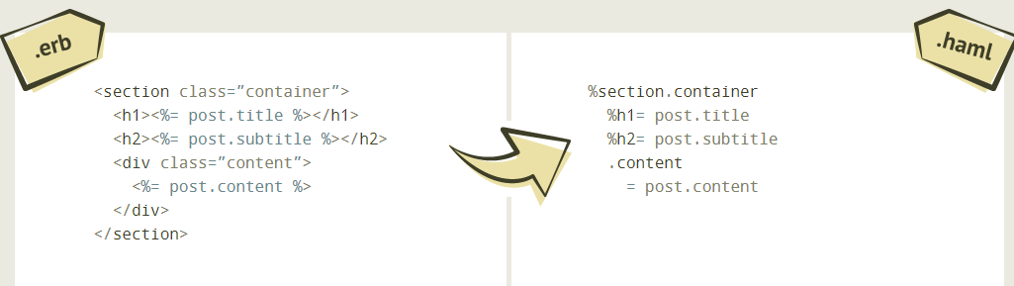

Рисунок1. Haml

## 2.Jade

Jade — это препроцессор HTML и шаблонизатор, который был написан на JavaScript для Node.js. Проще говоря, Jade — это именно то средство, которое предоставляет вам возможность написания разметки совершенно по новому, с целым рядом преимуществ по сравнению с обычным HTML.

Jade имеет некоторые действительно полезные функции, позволяющие писать модульный многоразовый (с возможностью многоразового использования) код. Но перед тем, как углубиться, давайте сделаем обзор основ.  
Три основные черты Jade:

* Простые теги;
* Добавление атрибутов в теги;
* Блоки текста.

в Jade нет закрывающих тегов. Вместо этого Jade использует табуляцию для определения вложености тегов.

div

p Hello!

p World!

## 3.Slim

Slim – это язык разметки (markup language), который представляет собой легковесную альтернативу традиционному HTML. Он предназначен для упрощения и сокращения синтаксиса разметки веб-страниц, делая код более читаемым и лаконичным. HTML Slim является одним из вариантов Slim, который предназначен для создания веб-страниц.

Основные особенности HTML Slim:

* Краткость и Читаемость: Синтаксис Slim предоставляет более краткие и выразительные конструкции по сравнению с традиционным HTML, что делает код более легким для восприятия.
* Отступы вместо Тегов: В Slim для создания структуры страницы используются отступы (вместо тегов и атрибутов), что способствует лучшей читаемости кода.
* Простота вложенности: Slim использует отступы для обозначения вложенности элементов, что делает код более удобным для написания и поддержки.

HTML-препроцессоры предоставляют разработчикам мощные инструменты для более эффективного управления и структурирования кода. Их использование может значительно ускорить процесс разработки, сделать код более читаемым и поддерживаемым.

# Глава 2. Практическая часть

## 2.1 Описание выбранной области

Специализированные библиотеки представляют собой ценные хранилища знаний, фокусирующиеся на узкой предметной области. Разработка сайта для такой библиотеки предоставляет возможность создать виртуальное пространство, обеспечивающее удобный доступ к экспертным ресурсам и стимулирующее исследования в конкретной области.

Основные характеристики:

1. Поиск и Навигация: Один из ключевых функциональных элементов сайта – это мощная система поиска и интуитивно понятная навигация. Пользователи должны легко находить нужные ресурсы с помощью различных фильтров и ключевых слов.
2. Динамичные Интерфейсы: Использование HTML, CSS и JavaScript для создания динамичных и интерактивных интерфейсов, обеспечивающих пользователей возможность взаимодействовать с библиотечными ресурсами более эффективно.
3. Мультиплатформенность: Сайт будет разработан с учетом мультиплатформенности, чтобы обеспечить доступ пользователей с различных устройств, включая компьютеры, планшеты и мобильные устройства.
4. Акцент на Образование и Исследования: Сайт будет стимулировать образовательные и исследовательские инициативы, предоставляя дополнительные ресурсы, рекомендации и возможности для углубленного изучения предметной области.

## 2.2 Концептуальная модель приложения

Главная цель сайта что бы пользователю было комфортно его использовать. Весь сайт создавался в HTML. В ходе работы множество раз менялось оформление сайта и его структура. Цель сайта: хранение различных книг и возможность легко найти какую-нибудь, для этого в сайте если хранилище данных, на Js, и сортировка их с помощью его же.

## 2.3 Структура сайта

Структура сайта была написана с помощью языка разметки HTML, а стили написаны с помощью CSS.

Для написания HTML разметки использовался Notepad++. Он подсказывает многие теги, что упрощает написание кода. Всего было создано 4 HTML страницы, в каждой из которых есть ссылки на другие. Для каждой HTML страницы создан 1 свой CSS файл, а так же подключен Main.css – общий файл для всех со стилями для futer и header, т.к. они везде одинаковы.

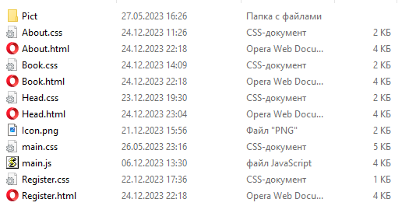

Рисунок 2. Все файлы курсовой

В файлах предусмотрена блочная и адаптивная верстка, а так же кросбраузерная разметка предусмотрена для экранов менее 968px в длину.

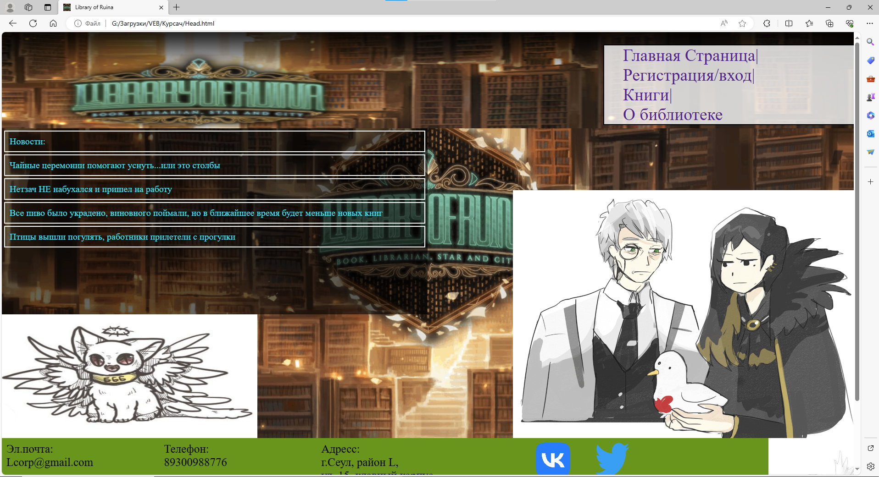

Рисунок 3.Главная страница на Micrasoft edge

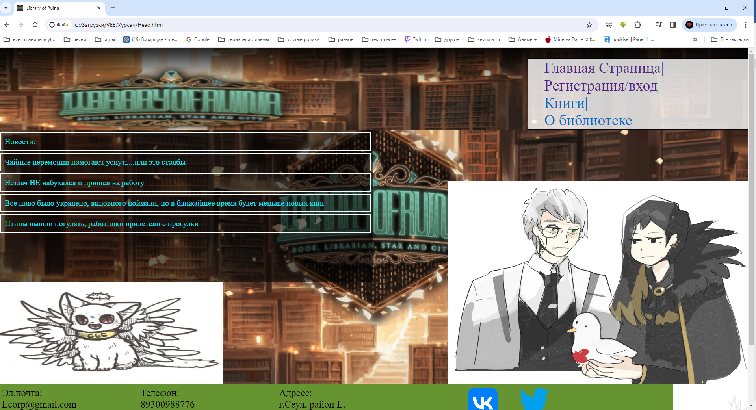

Рисунок 4.Главная страница на Google Chrome

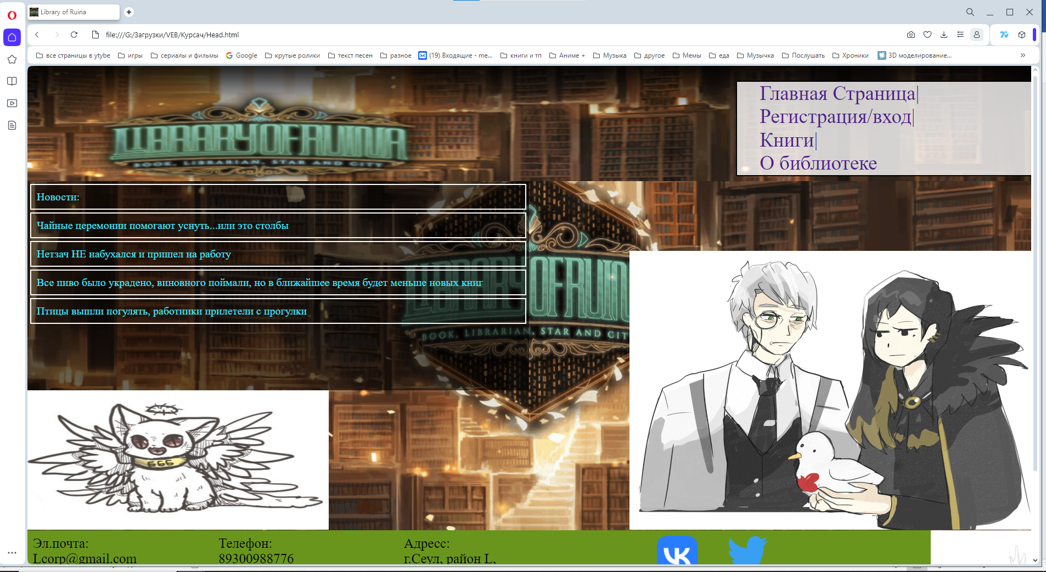

Рисунок 5.Главная страница на Opera

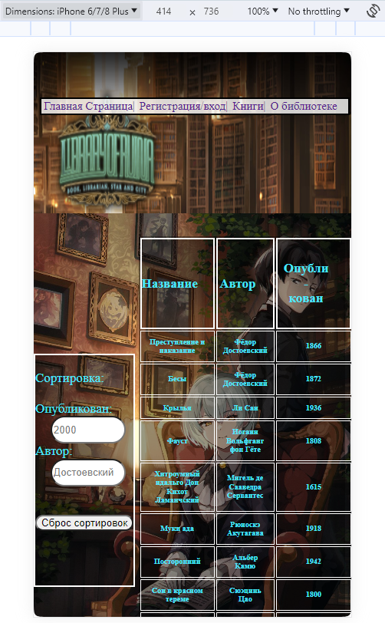 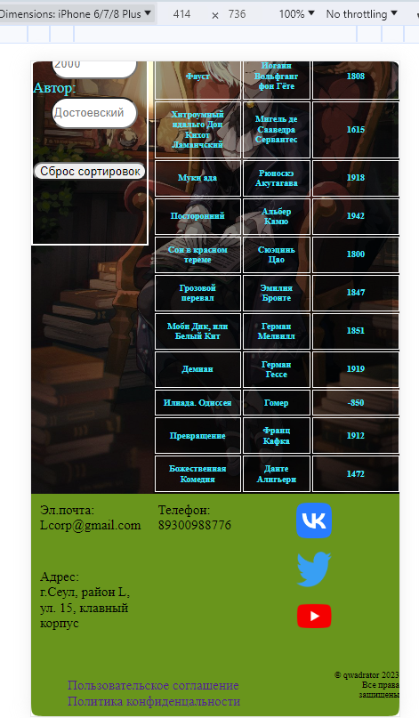

Рисунок 6. Страница Book для телефонов iphone 6/7/8

В Html файле book реализована сортировка по году публикации(опубликован) и по автору.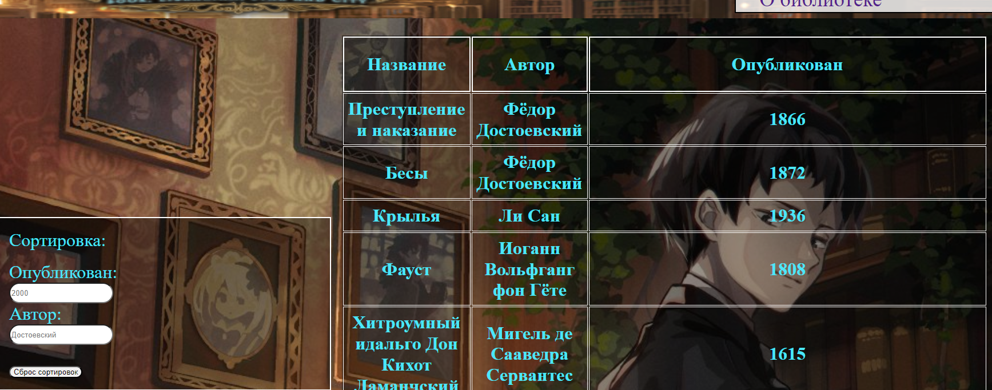

Рисунок 7.HTML book

Кроме этого вся информация заполняется с помощью js:

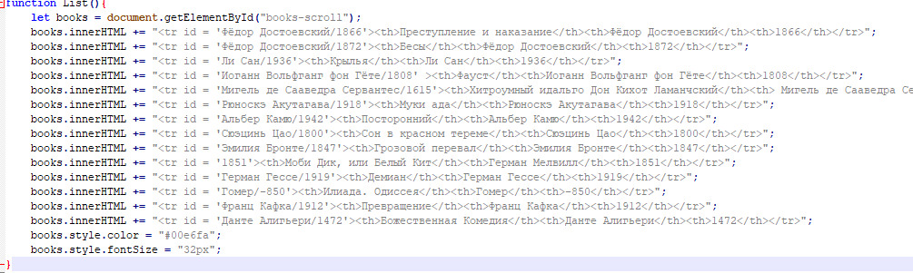

Рисунок.8 Информация в JS

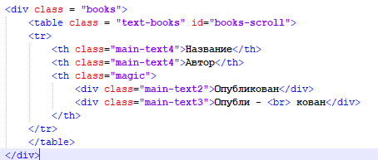

Рисунок.9 Class books

Кроме того в Body прописано что при загрузки страницы будет выполнятся функция List :

<body onload = "List()">

Далее поля для ввода написаны так:

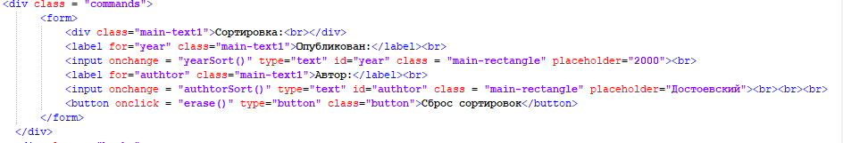

Рисунок.10 Команды на странице books

Onchange – при изменении, это значит при изменении в поле под надписями Опубликован вызывается функция yearSort и Автор вызывает функцию authtorSort.

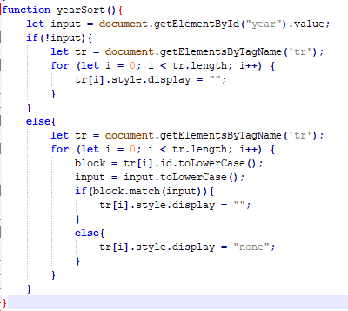

Рисунок.11 функция yearSort

В этой функции:

1. Input приравниваем к значению элемента с id= year, т.е. к тому что пользователь написал в поле под Опубликован.
2. Если нет введённого значения, то программа перебирает все элементы таблицы с помощью tr, который берет по имени тэга tr, т.к. в tr записано вся информация об этих элементов , а потом у всех элементов обнуляется значение стиля display, так же работает команда erase.
3. Если же что-то написано, то мы так же проходимся по всем рядам и записываем в block id элемента и значение input и block приводим к маленьким буквам, после этого сравниваем 2 значение и если строка в input совпадает хоть с частью id, то выводит его, иначе скрывает (style.display = “none”).

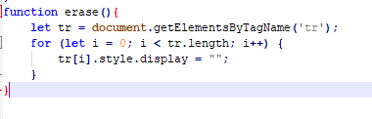

Рисунок.12 функция erase

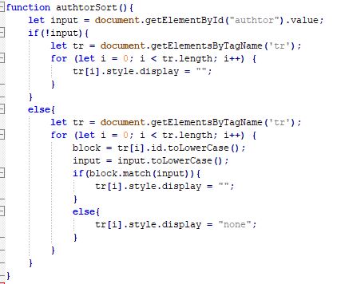

Рисунок.13 функция authtorSort

В этой функции Input приравниваем к значению элемента с id= authtor, т.е. к тому что пользователь написал в поле под Автор. Остальное аналогично функции yearSort.

# Заключение

В ходе данной работы были достигнуты ключевые цели, направленные на разработку веб-сайта для специализированной библиотеки, с акцентом на эффективное управление информацией и удовлетворение потребностей пользователей. Результаты исследования и разработки представляют собой значимый вклад в область веб-разработки и обеспечивают ценный ресурс для пользователей, заинтересованных в глубоком изучении конкретной предметной области.

В процессе анализа роли специализированных библиотек стало ясно, что создание веб-сайта является эффективным механизмом расширения их влияния и обеспечения более широкого доступа к ценным ресурсам. Разработанный веб-сайт предоставляет интуитивно понятный интерфейс, обеспечивая удобство навигации и эффективность поиска.

Одним из ключевых достижений является реализация системы склада и сортировки книг с использованием JavaScript. Этот механизм дает пользователям возможность легко управлять и находить необходимые ресурсы, создавая более гибкое и персонализированное взаимодействие с библиотечной коллекцией.

Важным аспектом работы стало также тестирование веб-сайта и сбор обратной связи от пользователей. Этот процесс позволил выявить потенциальные улучшения и внести коррективы для удовлетворения динамичных потребностей пользователей.

В заключение, данная работа подчеркивает важность эффективной веб-разработки в обеспечении доступа к знаниям в сфере специализированных библиотек. Созданный веб-сайт представляет собой не только функциональный инструмент, но и ценный ресурс для образования и исследований в конкретной области знаний, способствуя тем самым расширению границ доступа к информации.

# Список литературы

1.Skillbox Учимся верстать в сетке: большой гайд по CSS Grid Источник: <https://skillbox.ru/media/code/uchimsya-verstat-v-setke-bolshoy-gayd-po-css-grid/>

2. stackoverflow CSS Grid: Is it possible to apply color to grid gaps?

Источник: <https://stackoverflow.com/questions/45884630/css-grid-is-it-possible-to-apply-color-to-grid-gaps>

3. Мигель де Сааведра Сервантес - Хитроумный идальго Дон Кихот Ламанчский   Источник: https://librebook.me/the_ingenious_gentleman_don_quixote_of_la_mancha

4.Данте Алигьери - Божественная Комедия. Ад. Чистилище. Рай.

Источник: https://www.labirint.ru/books/445885/